江苏高考物理试卷
1. 在静电场中有a、b两点，试探电荷在两点的静电力F与电荷量q满足如图所示的关系，请问a、b两点的场强大小关系是（ ）
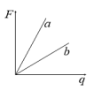
A. B. C. D.
2. 用立体影院的特殊眼镜去观看手机液晶屏幕，左镜片明亮，右镜片暗，现在将手机屏幕旋转90度，会观察到（ ）
A. 两镜片都变亮 B. 两镜片都变暗
C. 两镜片没有任何变化 D. 左镜片变暗，右镜片变亮
3. 用粒子轰击氮核从原子核中打出了质子，该实验的核反应方程式是，粒子X为（ ）
A. 正电子 B. 中子
C. 氘核 D. 氦核
4. 喷泉a、b形成如图所示的形状，不计空气阻力，则喷泉a、b的（ ）
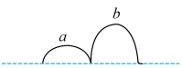
A. 加速度相同
B. 初速度相同
C. 最高点的速度相同
D. 在空中的时间相同
5. 在原子跃迁中，辐射如图所示的4种光子，其中只有一种光子可使某金属发生光电效应，是哪一种（ ）
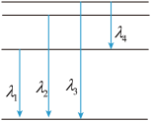
A. λ1 B. λ2 C. λ3 D. λ4

6. 现有一光线以相同的入射角θ，打在不同浓度NaCl的两杯溶液中，折射光线如图所示（β1<β2），已知折射率随浓度增大而变大。则（ ）
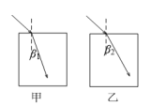
A. 甲折射率大
B. 甲浓度小
C. 甲中光线传播速度大
D. 甲临界角大
7. 如图所示，水面上有O、A、B三点共线，OA=2AB，时刻在O点的水面给一个扰动，t1时刻A开始振动，则B振动的时刻为（ ）
A. t1 B. C. 2t1 D.
8. 在水平面上有一个U形滑板A，A的上表面有一个静止的物体B，左侧用轻弹簧连接在滑板A的左侧，右侧用一根细绳连接在滑板B的右侧，开始时弹簧处于拉伸状态，各表面均光滑，剪断细绳后，则（ ）
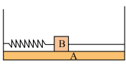
A. 弹簧原长时物体动量最大
B. 压缩最短时物体动能最大
C. 系统动量变大
D. 系统机械能变大
9. 如图所示，在绝缘的水平面上，有闭合的两个线圈a、b，线圈a处在匀强磁场中，现将线圈a从磁场中匀速拉出，线圈a、b中产生的感应电流方向分别是（ ）

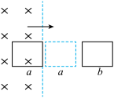
A. 顺时针，顺时针
B. 顺时针，逆时针
C. 逆时针，顺时针
D. 逆时针，逆时针
10. 如图所示，细绳穿过竖直的管子拴住一个小球，让小球在A高度处作水平面内的匀速圆周运动，现用力将细绳缓慢下拉，使小球在B高度处作水平面内的匀速圆周运动，不计一切摩擦，则（ ）
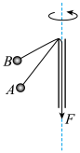
A. 线速度vA > vB B. 角速度ωA < ωB
C. 向心加速度aA < aB D. 向心力FA > FB
11. 某同学在实验室做“测定金属的电阻率”的实验，除被测金属丝外，还有如下实验器材可供选择：
A.直流电源：电动势约，内阻可忽略不计；
B.电流表A∶量程，内阻约为；
C.电压表V∶量程，内阻为；
D.滑动变阻器：最大阻值为，允许通过的最大电流为；
E开关、导线等
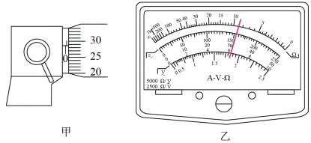

（1）该同学用刻度尺测得金属丝接入电路的长度，用螺旋测微器测量金属丝直径时的测量结果如图甲所示，从图中读出金属丝的直径为______
（2）用多用电表欧姆“”挡测量接入电路部分的金属丝电阻时，多用电表的示数如图乙所示，从图中读出金属丝电阻约为______
（3）若该同学根据伏安法测出金属丝的阻值，则这种金属材料的电阻率为______。（结果保留两位有效数字）
12. 某科研实验站有一个密闭容器，容器内有温度为300K，压强为105pa的气体，容器内有一个面积0.06平方米的观测台，现将这个容器移动到月球，容器内的温度变成240K，整个过程可认为气体的体积不变，月球表面为真空状态。求：
（1）气体现在压强；
（2）观测台对气体的压力。
13. 嫦娥六号在轨速度为v0，着陆器对应的组合体A与轨道器对应的组合体B分离时间为Δt，分离后B的速度为v，且与v0同向，A、B的质量分别为m、M。求：
（1）分离后A的速度v1；
（2）分离时A对B的推力大小。
14. 如图所示，粗糙斜面的动摩擦因数为μ，倾角为θ，斜面长为L。一个质量为m的物块，在电动机作用下，从 A点由静止加速至 B点时达到最大速度v，之后作匀速运动至C点，关闭电动机，从 C点又恰好到达最高点D。求：
（1）CD段长x；
（2）BC段电动机的输出功率P；
（3）全过程物块增加的机械能E1和电动机消耗的总电能 E2的比值。
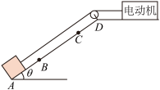

江苏高考物理试卷
【1题答案】
【答案】D
【2题答案】
【答案】D
【3题答案】
【答案】B
【4题答案】
【答案】A
【5题答案】
【答案】C
【6题答案】
【答案】A
【7题答案】
【答案】B
【8题答案】
【答案】A
【9题答案】
【答案】A
【10题答案】
【答案】AD
【11题答案】
【答案】（1）0.787（0.785~0.789）
（2）90 （3）
【12题答案】
【答案】（1）8 × 104Pa；（2）4.8 × 103N
【13题答案】
【答案】（1）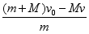；（2）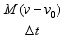
【14题答案】

【答案】（1）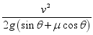；（2）；（3）